Verkeersbesluit voor het opheffen van een gehandicapten parkeerplaats aan Kloosterstraat te Oirschot
Het college van burgemeester en wethouders van Oirschot;
Gelet op:
- de Wegenverkeerswet 1994 (hierna WVW 1994);
- het Reglement verkeersregels en verkeerstekens 1990 (hierna RVV 1990);
- het Besluit administratieve bepalingen inzake het wegverkeer (hierna BABW);
- de Algemene wet bestuursrecht (hierna Awb);
- de 2e wijziging van de Algemene mandaatregeling gemeente Oirschot 2021 met daarbij behorend mandaatregister;
Overwegende dat;
- dat de betreffende wegen in beheer en eigendom van gemeente Oirschot zijn en het college op grond van artikel 18, eerste lid, onder d, van de WVW 1994 het bevoegd gezag is voor het nemen van een verkeersbesluit;
- dat de bevoegdheid voor het nemen van verkeersbesluiten in de Algemene mandaatregeling Oirschot 2021 met daarbij behorend mandaatregister en is gemandateerd aan de verkeerskundige van het team Realisatie en Beheer;
- de betreffende weg eigendom en in beheer is van gemeente Oirschot.
- De parkeerplaats voorheen toegewezen was aan een bewoner en op kenteken gereserveerd was voor diegene, maar nu niet meer van toepassing is door verhuizing.
- De gehandicapten parkeerplaats nagenoeg iet meer gebruikt wordt sinds het een algemene gehandicapten parkeerplaats is.
- Er binnen een afstand van 50 meter nog een gehandicapten parkeerplaats ligt.
- Op deze wijze er meer ruimte komt voor omwonenden om te kunnen parkeren.
- dat bewoner(s) uit de omgeving maatregelen hebben aangevraagd bij de wegbeheerder;
- dat niet is gebleken dat belanghebbenden onevenredig worden benadeeld door de genoemde verkeersmaatregel, dan wel dat door de te treffen verkeersmaatregel een onduidelijke verkeerssituatie zal ontstaan;
Advies:
- dat, gelet op artikel 24 BABW - overleg is gevoerd met de korpschef van de politie eenheid Oost- Brabant dan wel diens gemandateerde;

BESLUIT:
- Door het verwijderen van verkeersbord E06 de parkeerplaats voor algemeen gebruik wordt vrij gegeven.
- Een en ander uitgevoerd gaat worden zoals aangegeven op bijlage Kloosterstraat bijlage A & B

Oirschot, 10 oktober 2025
D. Valkhoff.
namens burgemeester en wethouders,
team Realisatie en Beheer

Bijlage 1: Locatieschets
Bijlage 2: Situatieschets
Kloosterstraat Bijlage A
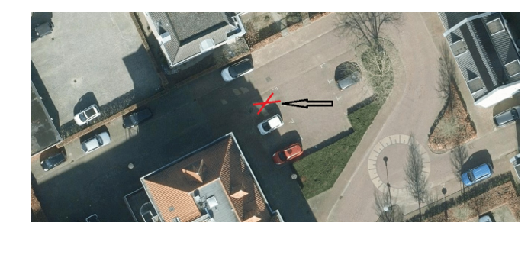
Kloosterstraat Bijlage B
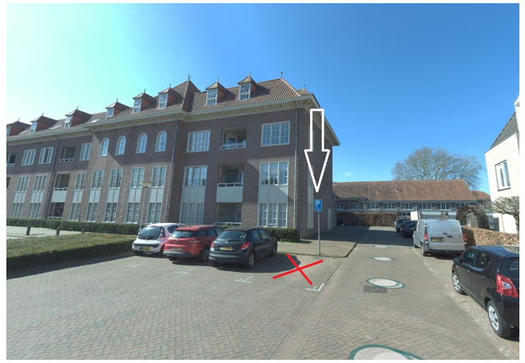
Ter inzage
Het verkeersbesluit met bijbehorende stukken ligt gedurende de bezwarentermijn ter inzage bij de centrale balie van het gemeentehuis (Deken Frankenstraat 3 Oirschot). Het gemeentehuis is geopend op maandag, woensdag en donderdag van 09.00 uur tot 17.00 uur, op dinsdag van 09:00 uur tot 19:00 uur en op vrijdag van 09:00 uur tot 12:00 uur.
Bent u het niet eens met dit besluit?
Wij hebben uw verzoek/aanvraag zorgvuldig overwogen. Toch kan het zijn dat u het niet eens bent met dit besluit. Dan kunt u bezwaar maken. In dat geval adviseren wij u om eerst telefonisch contact op te nemen. U kunt hiervoor bellen met de behandelend ambtenaar, wiens naam onderaan in het besluit bij ‘vragen’ staat vermeld.
Schriftelijk
Wilt u bezwaar maken, dan kunt u een bezwaarschrift sturen naar het bestuursorgaan van de gemeente Oirschot (het college van burgemeester en wethouders, de gemeenteraad of de burgemeester) dat het besluit heeft genomen. Het adres is: Postbus 11, 5688 ZG Oirschot.
In uw bezwaarschrift moet het volgende staan:
- uw naam, adres en telefoonnummer;
- een duidelijke omschrijving van het besluit waartegen u bezwaar maakt (door de datum en ons kenmerk van het besluit te vermelden of een kopie van het besluit mee te sturen);
- de reden waarom u bezwaar maakt;
- de datum en uw handtekening.
Digitaal
U kunt digitaal een bezwaar indienen via onze website www.oirschot.nl onder Digitaal Loket.
U dient daarvoor te beschikken over een elektronische handtekening (DigiD). Kijk op de genoemde site voor de voorwaarden.
Het bezwaarschrift moet binnen zes weken na de dag van verzending van deze brief bij het betreffende bestuursorgaan worden ingediend. Daarmee voorkomt u dat wij uw bezwaarschrift niet meer kunnen behandelen.
Voorlopige voorziening
Met deze bekendmaking treedt het besluit in werking. Het indienen van een bezwaarschrift heeft geen schorsende werking. Dat betekent dat het besluit blijft gelden in de tijd dat uw bezwaarschrift in behandeling is. Als u dit niet wilt, bij voorbeeld omdat het besluit onherstelbare gevolgen voor u heeft, dan kunt u een verzoek om voorlopige voorziening indienen bij de voorzieningenrechter van de rechtbank. Het adres is: Postbus 90125, 5200 MA ’s-Hertogenbosch. U kunt ook digitaal een verzoek om voorlopige voorziening indienen bij genoemde rechtbank via http://loket.rechtspraak.nl/bestuursrecht. U dient daarvoor te beschikken over een elektronische handtekening (DigiD). Kijk op de genoemde site voor de voorwaarden.
U kunt een verzoek om voorlopige voorziening alleen indienen als u ook een bezwaarschrift heeft ingediend. Voor de behandeling van een verzoek om voorlopige voorziening wordt door de rechtbank griffierecht in rekening gebracht.
Meer informatie
Voor meer informatie over dit verkeersbesluit kunt u tijdens kantoortijden contact opnemen met ing. I.K. Vaartjes, telefoonnummer 0499 – 583 333 of per mail info@oirschot.nl.

